理学与信息科学学院毕业论文格式规范（2017版）
一、规范要求
1．正文中论文题目使用黑体三号字，正文使用宋体小四号字，1.5倍行距；表格为单倍行距；一级标题黑体三号段前段后为1行，二级标题黑体四号段前段后1行，三级标题黑体小四号段前段后1行，正文段前段后为0行，字符间距为标准。
2．论文字数不少于8000字。
3．论文中的表格采用三线表，表格居中对齐，必要时可以加辅助线，表头放在表格的上方，五号黑体；表格内容文字为小四号，中文宋体，英文Times New Roman，居中对齐。
4．论文中的图居中对齐，图题放在图的下方，五号黑体，居中，不要外框。图的尺寸尽量统一，建议一行中最多放两个图，这样每个图的尺寸宽度为7.3cm。如果一行中放置一个图，图的尺寸宽度建议为8cm到12cm之间。
5. 公式一般居中对齐，公式编号用小括号括起，右对齐。
6．表序、图序、数学公式均按章节以阿拉伯数字连续编号。
数学公式按章排序: 例第三章第一个: (3.1)
表序按章排： 例如第二章第一个表： 表2.1；
图序按章排： 例如第二章第一个图： 图2.1；
7.图形不能跨页显示，表格一般放在同一页内显示。
8．文章当中提到引用别人的观点，要有参考文献。参考文献不少于15篇（其中英文文献至少2篇），按照在正文中引用的顺序编码。当正文中引用参考文献时，采用“[数字]”的格式（引用参考文献无需使用上标格式），如：20世纪70年代美国经济学家L.戴维斯和D.诺斯[1]基于熊彼特的创新理论，对制度变革的原因以及过程做了详细研究。
9．中英文摘要单独成页。
10.新的一章、参考文献、致谢均从新的一页开始。
11.物理量单位要统一为国际单位制（SI）
12．为保证打印效果，全文字体的颜色统一设置成黑色。均用A4纸单面打印。

二、格式要求
1.封面格式按照学校统一模板
2.目录格式

目录
（黑体三号，居中，段前段后1行，使用本文档样式中的“无序号标题1”样式）
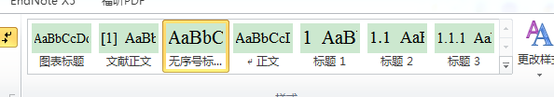

中文摘要…………………………………………………………1
Abstract………………………………………………………………………………x
1 引言…………………………………………………………………………1
1.1 ××××（二级标题左缩进2个字符）…………………………………Y
1.2 ×××× …………………………………………………………………Y
1.2.1 ××（三级标题左缩进4个字符）………………………………y
1.2.2 ×××………………………………………………………………y
2 理论分析…………………………………………………………………………1
2.1 ×××××………………………………………………………………y
2.2 ×××……………………………………………………………………Y
2.3 ×××……………………………………………………………………Y
3 结论………………………………………………………………………y
参考文献………………………………………………………………………………Y
致谢……………………………………………………………………………………Y
附录A ××××（必要时）……………………………………………………y
附录B ××××（必要时）………………………………………………………y图1 ××××（必要时）………………………………………………………y
图2 ××××（必要时）…………………………………………………………y
表1 ××××（必要时）……………………………………………………………y
表2 ××××（必要时）……………………………………………………………y
注：1. 目录中的内容列出三级标题即可；
2．X、Y表示具体的阿拉伯数字；
3.目录内容字体，中文采用小四号宋体、英文和数字采用小四号Times New Roman，行距间隔为1.5倍
3.正文格式

毕业论文题目
（三号黑体居中，段前段后1行，使用本文档样式中的“无序号标题1”样式）
××××专业 学生姓名（小四号宋体居中,1.5倍行距，专业和学生姓名之间空4个空格，其中专业使用全称，不要用简称）
指导教师 指导教师姓名（小四号宋体居中,1.5倍行距，指导教师和指导教师姓名之间空4个空格）
摘要：（小四号黑体）××××××××××××××××××（250—300字，小四号，中文宋体，英文Times New Roman）×××××××××××××××××（摘要正文建议不用分段，写在一个段落中即可）
关键词：（小四号黑体）×××； ××××；×××××；×××（3-5个，小四号, 中文宋体，英文Times New Roman）

Title

（三号Times New Roman居中，使用本文档样式中的“无序号标题1”样式）
Student majoring in ×××× Name（小四Times New Roman居中,1.5倍行距，专业和姓名之间空4个空格，专业采用全称，不要用简称）
Tutor Name（小四Times New Roman居中，1.5倍行距，指导老师和老师姓名之间空4个空格）
Abstract：（小四号Times New Roman，加粗） ××××××（小四号Times New Roman，250—300个实词）××××××××××××××××××××××……（摘要正文建议不用分段，写在一个段落中即可）
Keywords: （小四号Times New Roman，加粗） ×××; ××××; ×××××; ×××（3-5个实词，小四号Times New Romar）

引言
（一级标题，黑体三号，章节序号数字采用Times New Roman、段前段后1行，居中，使用本文档样式中的“标题1”样式）
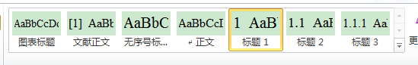
注意：本文档中的标题1样式已经添加了自动编号功能，只输入章节标题即可，不用输入章节号。如只输入“引言”二字，然后点击使用“标题1”样式，即可实现章节的自动编号，其余一级标题也仿照此例，应用标题1样式，对文档的标题1格式化并自动编号。

发展历史
（二级标题，黑体四号，章节序号数字采用Times New Roman，段前段后1行，左对齐，使用本文档样式中的“标题2”样式）
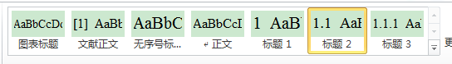
注意：本文档中的标题2样式已经添加了自动编号功能，只输入章节标题即可，不用输入章节号。如只输入“发展历史”四字，然后点击使用“标题2”样式，即可实现章节的自动编号。其余二级标题也仿照此例，应用标题2样式，对文档的标题2进行格式化并自动编号

中期发展历史
（三级标题，黑体小四号，章节序号数字采用Times New Roman，段前段后1行，左对齐，使用本文档中的标题3样式）
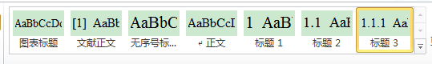
注意：本文档中的标题3样式已经添加了自动编号功能，只输入章节标题即可，不用输入章节号。如只输入“中期发展历史”四字，然后点击使用“标题3”样式，即可实现章节的自动编号。其余三级标题也仿照此例，应用标题3样式，对文档的标题3进行格式化并自动编号

科技不断进步，时代不断发展。快节奏的生活推动我们进行新的挑战，在这个快节奏的环境下，时间对我们尤其重要，本论文所设计的基于单片机的电子万年历让我们的生活更有秩序。本论文主要运用到了单片机技术、传感器技术、蜂鸣器、液晶显示屏、时钟芯片等。设计以STC89C52为主控芯片，结合时钟芯片DS1302以及信息采集模块DS18B20芯片，信息采集之后经处理后变为单片机可以识别的信号最后会在LCD上显示，现实的主要内容包括实时环境温度、时间、日期以及星期，这样就实现了电子万年历的功能。
（正文格式：小四号，中文宋体，英文Times New Roman，1.5倍行距，首行缩进2字符，使用本文档样式中的“正文”样式）
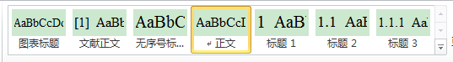
先输入内容，等该段落内容输入完毕之后，点击“正文”样式，即可把“正文”样式应用到该段落中。
本设计功能多样，应用场合较多，例如：办公室、家、商场内等场合。而且总体来说设计精简，功能强大，性价比较高。电子万年历设计的实现让我们的的生活变得更加方便有序，所以本设计是人们的生活需求，发展前景较好。
如图1.1所示，是时钟芯片与MCU的接口电路图。由图可知，VCC1表示的是后备电源，VCC2表示的是主电源。值得注意的是在该模块进行工作前是要进行初始化的^{[8]}，时钟芯片的引脚CH值为1时，表示该模块停止运行，反之当它的值为0时，则表示开始运行。如图1.1所示：
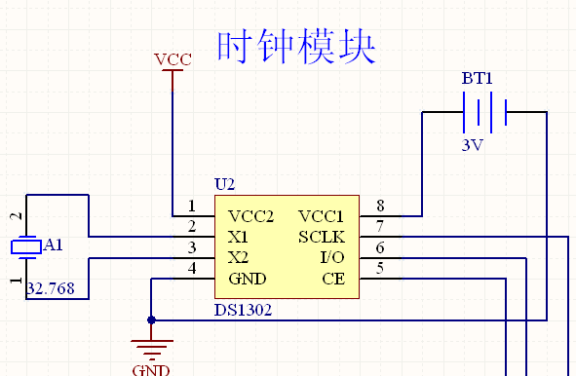
图1.1 DS1302与MCU接口电路
（图的标题：五号黑体，图的编号和标题之间空一个空格，图的标题位于图的下方，居中，使用本文档样式中的“图表标题”样式）
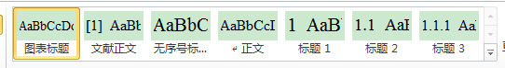
首先是可以对时间以及日期有计时的功能，其次就是有特殊的补偿闰年功能等。时钟芯片在数据记录上有着特殊的功能，由于时钟芯片DS1302的这些功能，P3口的第二功能如图1.1所示
表1.1 P3口的第二功能表
端口引脚 | 第二功能
P3.0 | RXD（串行输入口）
P3.1 | TXD（串行输出口）
P3.2 | INT0（外中断0）
P3.3 | INT1（外中断1）
P3.4 | T0（定时/计时器0外部输入）
P3.5 | T1（定时/计时器1外部输入）
（表的标题：五号黑体，表的编号和标题之间空一个空格，表的标题位于表的上方，居中。使用本文档样式中的“图表标题”样式）

参考文献
（一级标题，黑体三号段前段后1行，居中，1.5倍行距，使用本文档样式中的“无序号标题1”样式）
(期刊用J,图书用M，学位论文用D等表示，期刊标明年份、卷号、期号及起止页码；图书标明出版社、出版年份；学位论文标明授予机构、授予年份)，示例如下：
- 陈明荧．8051单片机课程设计实训教程[M]．北京：清华大学出版社,2013年
- 苏平.单片机的原理与接口技术[M].北京:电子工业出版社，2006：1-113.
- 王忠民.微型计算机原理[M].西安:西安科技大学出版社，2003：15-55.
- 何立民．单片机高级教程[M]．北京:北京航空航天大学出版社，2003年
- 纪宗南.单片机外围器件使用手册[M].北京:北京航空航天大学出版社，2003年
- 周雪.模拟电子技术[M]西安: 西安电子科技大学出版社，2005：81-95.
- 左金生.电子与模拟电子技术[M].北京:电子工业出版社，2004：105-131.
- 尹勇.单片机开发环境μVision2的开发指南[M]. 北京:北京航空航天大学出版社，2004年
- 马忠梅，籍顺心等．单片机的C语言应用程序设计[M]．北京航空航天大学出版社，2001年
- 新编单片机原理与应用（第二版）.西安电子科技大学出版社，2007.2
- 张萌.单片机应用系统开发综合实例[M]. 北京：清华大学出版社，2007.7
- 楼然苗.单片机课程设计指导[M]. 北京：北京航空航天大学出版社，2007.7
- 朱思荣．51单片机实现公历与农历、星期的转换[Z].当当电子网
- 李广弟. 单片机原理及应用[M] 北京航空航天大学出版社,2004年
- 王越明.电子万年历的设计[J].黑龙江科技信息，2004, 12(2): 203-205
- 李建强. 基于铌酸锂调制器的微波光子信号处理技术与毫米波频段ROF系统设计[D]. 北京; 北京邮电大学, 2009.
- Yao Jianping. Photonics for ultrawideband communications [J]. IEEE Microwave Magazine, 2009, 10(4): 82-95.
- Xu Cq, Okayama H, Kawahara M. 1.5 μm band efficient broadband wavelength conversion by difference frequency generation in a periodically domain‐inverted LiNbO3 channel waveguide [J]. Applied Physics Letters, 1993, 63(26): 3559-3561
参考文献内容采用五号字，中文宋体，英文Times New Roman，1.5倍行距，参考文献序号用中括号，按顺序排列，左对齐，应用本文档样式中的“文献正文”样式）
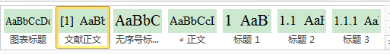
注意：本文档中的“文献正文”样式已经添加了自动编号功能，只输入文献即可，不用输入编号，然后点击使用“文献正文”样式，即可实现文献的自动编号。

致谢
（一级标题，黑体三号段前段后1行，居中，使用本文档样式中的“无序号标题1”样式）
××××××××××××××××××××××××××××××××××××××××××××××××××××××××××××××××××××××××××××××××××××××××××××××××××××××××××××××××××××××××××××××××××××××××××××××××××××××（“正文”样式）

附录
(如有必要，可添加附录)
（一级标题，黑体三号段前段后1行，居中，1.5倍行距，使用本文档样式中的“无序号标题1”样式）

附录内容采用“正文”样式。如附录中有图、表、公式，序号单独编号，采用罗马字母编号（图I. XXX，表II. XXXXX，公式III. XXXXX）

撰写论文时，可把该文档作为模板，把该文档内容全部删除，使用该文档中提供的样式(图表标题、文献正文、无序号标题1、正文、标题1、标题2、标题3共7种样式)。

具体详细格式参考“理学与信息科学学院毕业论文格式范例（2017版）”

